**Лекция 5.Теории химической кинетики**

5.1 Скорость химических реакций, влияние природы реагирующих веществ на скорость реакций. Основной постулат химической кинетики

5.2 Зависимость скорости химических реакций от температуры. Энергия активации, уравнение Аррениуса. Способы определения энергии активации

5.3 Краткие сведения о катализе

**5.1 Скорость химических реакций, влияние природы реагирующих веществ на скорость реакций. Основной постулат химической кинетики**

*Скоростью химической реакции* называется изменение количества (концентрации) одного из реагирующих веществ за единицу времени в единице объема. При V = const скорость реакции – это изменение концентрации одного из реагирующих веществ за единицу времени. Различают среднюю и истинную скорость химической реакции.

*υ****ср* =**±(гомогенная). (5.1)

*υист* =± . (5.2)

*υ****ср* =**± (гетерогенная),(5.3)

где с – концентрация реагирующих веществ, моль/л;

t – время, с;

n – количество вещества;

s – площадь поверхности реагирующих веществ.

Размерность скорости реакции *υ* .Знак  ставятся в формулах, так как скорость реакции всегда величина положительная, а с течением времени концентрация исходных веществ снижается (рис. 5.1).Скорость химической реакции может быть определена по изменению концентрации любого участника реакции.

В настоящее время не существует каких-либо теоретических обобщений, которые позволили бы предсказать скорость химической реакции на основании химических формул реагентов и принадлежности их к определенному классу химических соединений. Однако отмечены следующие тенденции:

1. Взаимодействие органических веществ с малополярными ковалентными связями протекает медленнее, чем взаимодействие неорганических и некоторых органических веществ с ионными и полярными ковалентными связями и обычно не доходит до состояния равновесия.

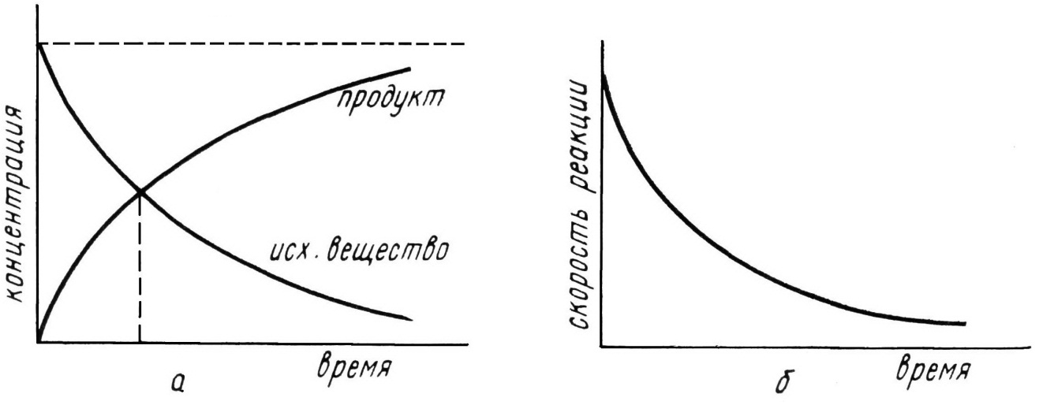

Рис. 5.1 Кинетические кривые (а) и зависимость

скорости реакции от времени (б)

2. Гомогенные реакции (кроме твердофазных) протекают быстрее, чем гетерогенные. Механизм осуществления гетерогенных реакций по сравнению с гомогенными сложнее. Включают три обязательные стадии: а) приближение реагентов к поверхности раздела фаз; б) собственно химическую реакцию, которая может включать несколько стадий; в) отвод продуктов реакции от поверхности раздела фаз.

**Основной постулат химической кинетики, закон действующих масс.**

Количественная зависимость скорости химических реакций от концентрации реагирующих веществ выражается основным постулатом химической кинетики – законом действующих масс (ЗДМ). Это правило в несколько иной форме было предложено Н.Н. Бекетовым (1865). Однако авторами ЗДМ являются норвежские математики К. Гульдберг и П. Вааге (1867).

Закон действующих масс гласит: скорость протекания гомогенной химической реакции при Т=const равна произведению концентраций реагирующих веществ, возведенных в некоторые целочисленные степени, отвечающие стехиометрическим коэффициентам, стоящим перед веществами в уравнении химической реакции:

аА+вВ+…→ продукты реакции,

(5.4)

где k – константа скорости реакции;

показатель степени **а** определяет порядок реакции по веществу А;

показатель степени **в** определяет порядок реакции по веществу В;

сумма а+в определяет общий порядок химической реакции.

Для реакции синтеза аммиака N2 + Н2 =2 NН3

ʋ=k·[N2]·[H2]3. (5.5)

В выражении ЗДМ не используют концентрации твердых веществ

С+О2 = СО2

ʋ= k·[O2].

Если CА = CВ= 1 моль/л ʋ= k т.е. константа скорости численно равна скорости реакции, если концентрации реагирующих веществ равны 1.

ЗДМ безоговорочно справедлив лишь для простейших односторонних реакций.

Константа скорости **k** показывает реакционную активность частиц и не зависит от концентрации, но будет зависеть от:

1) наличия катализатора,

2) природы реагирующих веществ,

3) температуры.

**Константа равновесия, кинетический вывод для константы равновесия.**

Пусть имеет место гомогенная химическая реакция:

,

(5.6)

(5.7)

В состоянии равновесия

,(5.8)

тогда

(5.9)

Выражение для расчета константы равновесия будет иметь вид:

, (5.10)

где Кравн. – константа равновесия.

Константа равновесия определяет глубину протекания процесса. Она выражается как через равновесные концентрации, так и через равновесные давления.

**5.2 Зависимость скорости химических реакций от температуры**

Эксперименты показывают, что с увеличением температуры скорость большинства химических реакций быстро растет (К увеличивается).

Например, реакция 2Н2+О2→Н2О

а) при температуре 15-25 ºС протекает очень медленно, поэтому общепринятыми методами ее не удается обнаружить;

б) при температуре 400 ºС продолжается около 80 суток;

в) при температуре 500 ºС завершается за 2 часа;

г) при температуре 600ºС взаимодействие происходит в форме взрыва (десятитысячные доли секунды).

Этот пример а также рисунок 5.2 наглядно показывает насколько резко возрастает скорость химической реакции при увеличении температуры.

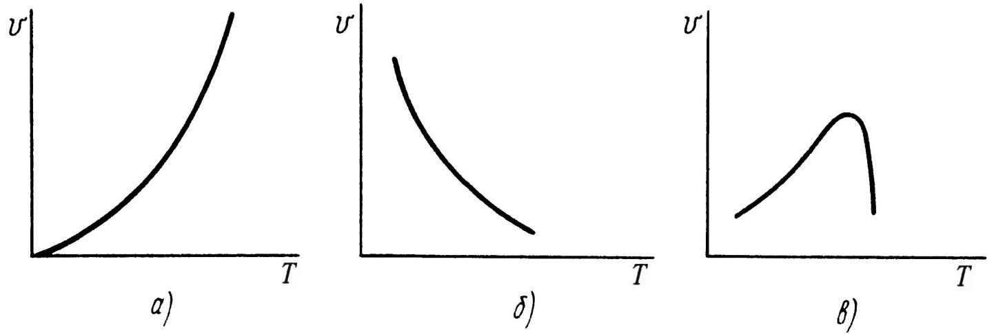

Рис. 5.2 Зависимость скорости различных типов реакций от температуры:

а) обычная одностадийная реакция;

б) обратимая реакция;

в) ферментативная реакция.

Голландский ученый Я.Х. Вант-Гофф (1884) на основании наблюдений и анализа существующих данных сформулировал приближённое правило:

*При повышении температуры на каждые 10 ºС скорость гомогенной химической реакции увеличивается в 2-4 раза.* В математической форме это правило может быть представлено следующим образом:

*для небиологических систем* (5.11)



Для биологических систем γ= 1,5-3,0.

(5.12)

(5.13)

где γ – температурный коэффициент Вант-Гоффа.

Это означает, что при увеличении температуры на 100 ºС при γ=2 скорость реакции возрастает в 210 ≈ в 1000 раз, при γ=4 в 410 ≈ 1млн. раз.

Для большинства биохимических реакций γ варьирует от 1,5 до 3,0. Поэтому, например, если при заболевании температура человеческого тела поднялась от 36,5 до 39,5, то это означает увеличение скорости происходящих биохимических процессов в 1,13−1,39 раз, т.е. на 13−39%.

Правило Вант-Гоффа носит весьма приближенный характер и служит для ориентировочной оценки влияния температуры на скорость реакции. Значение γ часто выходит за пределы 2−4, а для конкретных химических реакций γ может меняться в различных интервалах температур.

Течение большинства биохимических процессов осуществлялся в температурном интервале 273 … 323К, температурный оптимум у животных еще меньше 308 … 315К.

**Энергия активации, уравнение Аррениуса.**

Известно, что одним из необходимых условий химических превращений является столкновение молекул. Однако одного этого условия недостаточно, т.к. только при повышении температуры скорость процесса возрастает.

Аррениус высказал мысль, что реакционноспособными являются не все, а только активные молекулы N*. Согласно теории Аррениуса соударения будут эффективными только тогда, когда встречающиеся молекулы обладают некоторым избытком энергии по сравнению со средней энергией молекул в системе при данной температуре. Молекулы, несущие в себе эту избыточную энергию называются активными, а сам избыток энергии – энергией активации.

С.А. Аррениус (1889) предложил эмпирическое уравнение, связывающее константу скорости с температурой

(5.14)

отсюда

(5.15)

где

*Е*\* – энергия активации, кал/моль,

R – универсальная газовая постоянная, кал/моль·К.

По тангенсу угла наклона графика зависимости *lgk=* к оси абсцисс можно определить величину энергии активации химической реакции:

(5.16)

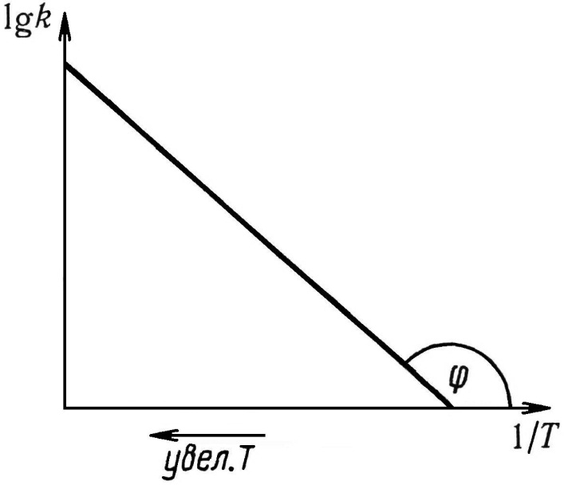

Рис. 5.3 График зависимости *lgk=*

Следовательно, тангенс угла наклона касательной к кривой зависимости *lgk=* в нужной точке определяет величину энергии активации химической реакции (рис.5.3). Однако для сложных реакций не получается линейной зависимости и уравнение Аррениуса не выполняется. В этих случаях эффективная энергия активации изменяется с температурой и ее находят, используя уравнение Аррениуса.

По физическому смыслу – можно определить как некоторую избыточную энергию по сравнению со средней энергией молекул при данной температуре, которой они должны обладать, чтобы их столкновение привело к химической реакции ( ≈ 10−100 ккал/моль (50−250 кДж/моль)). Таким образом, – это энергетический и активационный барьер реакции, определяемый природой реагирующих веществ и катализатора.

Если бы каждое соударение приводило к химическому взаимодействию, то реакции проходили бы мгновенно. Следовательно, на практике не все соударения эффективны. Реагируют только молекулы, обладающие повышенной энергией. Для каждой реакции характерна определённая величина энергии активации, которая рассчитывается на моль реагирующего вещества.

Итак, скорость химической реакции обусловлена не общим числом столкновений молекул, а числом столкновений активных молекул. Соотношение между активными и неактивными молекулами определяется законом распределения Максвелла–Больцмана:

(5.17)

где е – основание натурального логарифма, равное 2,71.

Однако не каждое столкновение активных молекул приводит к химической реакции, так как для ее протекания необходима определенная **пространственная ориентация молекул**.

(5.18)

где z* – число активных столкновений,

Z –общее число столкновений молекул,

p – стерический фактор.

Сблизившиеся молекулы взаимодействуют не моментально, перераспределение энергии требует определенного времени и молекулы могут разойтись не прореагировав.

Энергетические изменения в системе реагирующих веществ можно изобразить схемой, представленной на рисунке 5.4.

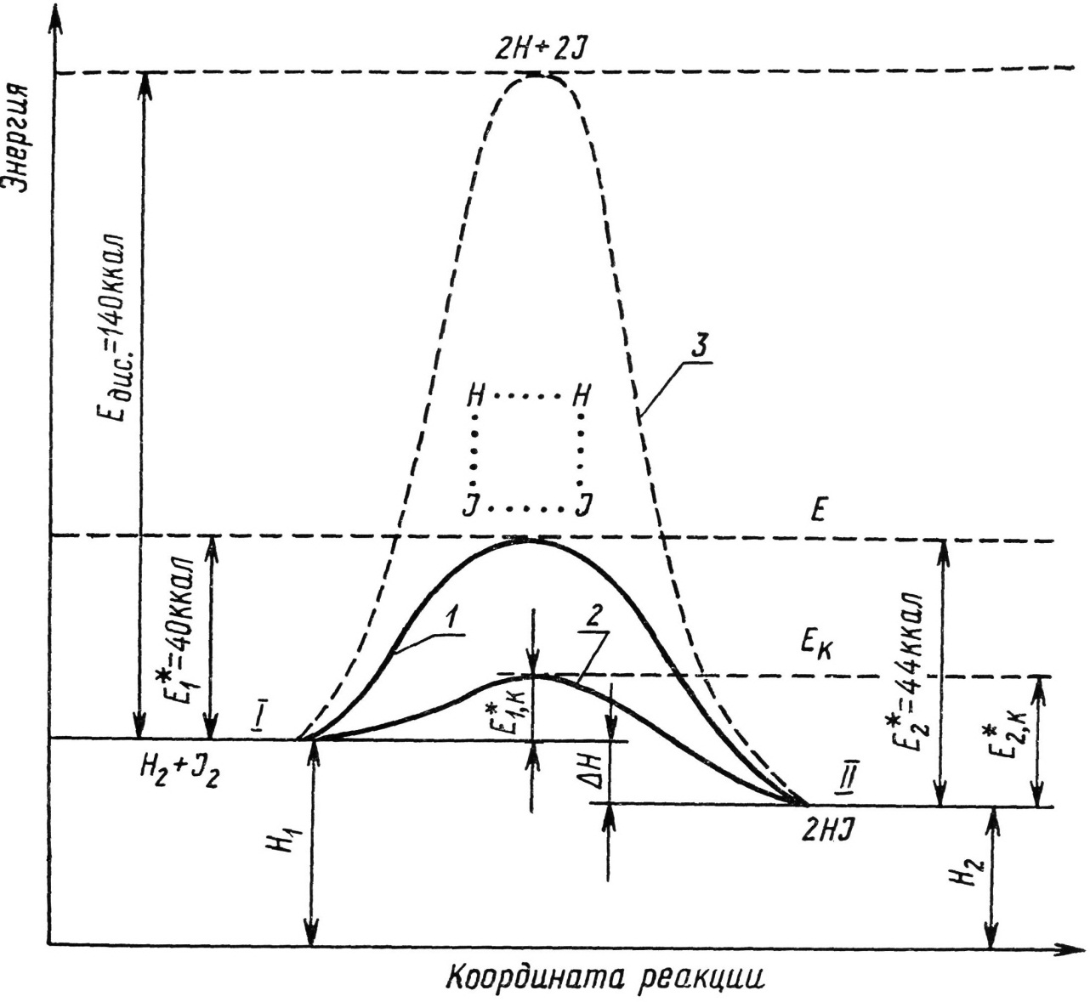

Рис. 5.4 Изменение энергии в ходе реакции Н2+I2↔2НI. Кривые процесса:

1 – некаталитического; 2 – каталитического; 3 – диссоциации молекул на атомы.

Химическую реакцию можно представить, как переход системы из энергетического состояния I в энергетическом состоянии II, сопровождающийся тепловым эффектом ΔН. Установлено, что реакция протекает *через переходное состояние с образование активного комплекса.* Активный комплекс характеризуется наличием до конца не разрушенных исходных связей и начавших образовываться новых связей. Основные энергетические затраты в хим. реакции идут на образование активного комплекса.

Например, для реакции Н2+I2↔2НI активным комплексом является молекула Н2I2. В активном комплексе «полуразорвавшиеся» старые связи (Н…Н и I…I) «полуобразовавшиеся» новые (Н…I). Образованные активные комплексы энергетически более выгодно, чем полный распад исходных молекул на атомы ˂Едис (рис. 5.4). Как следует из графика, тепловые эффекты прямой ΔН1 и обратной ΔН2 реакции можно выразить не только через Н1 и Н2, но через Е\**:*

ΔН1=(−) < 0, ΔН2=() > 0. (5.19)

При сопоставлении двух однотипных реакций А и В, исходя из термодинамических законов, можно утверждать, что реакция А более предпочтительная, если ΔGА ˂ ΔGB. Но если > , то порядок их протекания будет обратным.

Высокое значение Е* для любой химической реакции является нежелательным, так как на пути к её осуществлению стоит высокий энергетический барьер. Преодолеть этот барьер может только небольшая доля от общего числа молекул и если с помощью специальных мер не повысить эту долю активных молекул N*, скорость реакции будет небольшой.

Установлено, что в ходе химического процесса разрыв химических связей в молекулах исходных веществ и образование новых химических связей в продуктах реакции необходимо рассматривать не обособленно, а в их взаимном влиянии. Обычно первой ступенью практически любой химической реакции является образование непрочного промежуточного соединения АК (активированного комплекса). АК не является химическим соединением в подлинном смысле слова. В нем еще не исчезли первоначально существующие в молекулах исходных веществ связи между атомами и не вполне оформились новые химические связи. Однако электронные оболочки атомов в молекулах исходных веществ уже определенным образом деформированы и прежние связи ослаблены.

Образование такого активированного комплекса требует меньших затрат энергии, чем разрыв связей в молекулах исходных веществ, так как теперь этому разрыву содействует наметившиеся наведения новых связей. При этом и энергетический эффект образования молекул конечного продукта путем распада активированного комплекса будет тоже меньше. Таким образом, образование непрочного активного комплекса АК приводит к уменьшению высоты энергетического активационного барьера.

**Способы определения энергии активации.**

**С**уществует несколько способов определения энергии активации:

а) *графический способ* (на основании уравнения Аррениуса) путем построения зависимости

(5.20)

б) *расчетный способ*. Для этого нужно знать константы скорости реакции при температурах Т1 и Т2,

(5.21)

(5.22)

(5.23)

(5.24)

**5.3 Краткие сведения о катализе**

Катализаторы – это вещества, которые резко изменяют скорость химической реакции, сами оставаясь в химически неизменном виде.

Первые наблюдения катализа изучили Г.Р. Кирхгофф, Л.Ж. Тенар, Й Я. Берцелиус, Н. Клеман и др.

Действие катализатора эффективно, когда реакция термодинамически возможна (G<0). Катализаторы не расходуются в процессе реакции и в уравнении не фигурируют, однако принимают участие в промежуточных превращениях.

Различают положительный катализ (ускорение реакций) и отрицательный катализ (замедление реакций). Обычно термин «катализ» относят именно к положительному катализу, а отрицательный называют *ингибированием*. Соответственно «отрицательные катализаторы» называются *ингибиторами*.

По агрегатному состоянию веществ, участвующих в химической реакции, различают гомогенный и гетерогенный катализ. Гомогенный катализ протекает в одной фазе, например реакции кислотно-основного катализа, биохимические процессы под влиянием ферментов. Если катализатор и реагирующие вещества находятся в разных фазах, то катализ называется гетерогенным, например контактный способ производства серной кислоты.

*Катализатор не способен влиять на положение равновесия, так как он одинаково хорошо ускоряет как прямую, так и обратную реакции.* Однако благодаря катализатору равновесие устанавливается быстрее.

Важное свойство катализаторов заключается в способности повышать избирательность или *селективностью* протекания реакций.

Одна из главных причин положительного катализа – направить реакцию по пути, характеризующимся более низким активационным барьером. Катализатор выступает в роли реагента-посредника в образовании активного комплекса. Пример:

А + В → АВ.

гомогенная реакция ( – энергия активации)

Данная схема упрощена. Важно то, что химическая реакция с участием катализатора проходит через промежуточные стадии, каждая из которых характеризуется меньшей высотой активационного барьера, чем в случае реакции без катализатора.

Промоторы – сами не являются катализаторами, но повышают их активность.

Среди веществ, которые не следует путать с катализаторами, необходимо упомянуть *инициаторы* химических реакций. В отличие от катализаторов, инициаторы расходуются в ходе реакции, но их требуется очень немного, поскольку они служат всего лишь «спусковым крючком» начала химического процесса. Например, полимеризацию этилена можно осуществить в присутствии небольшого количества вещества-инициатора, способного распадаться с образованием свободных радикалов - частиц с неспаренным электроном. Такой активный радикал (например, RO**.**), присоединяясь к единственной молекуле этилена, способен вызвать множество последующих реакций присоединения других молекул этилена.

Каталитические яды – действие их связано чаще всего с химическим разрушением активных комплексов или с блокировкой поверхности активных центров.

Автокатализ – химические процессы ускоряются по мере накопления продуктов реакции, являющихся для них катализаторами. Впервые явление автокатализа обнаружил Н.А. Меншуткин (1882). Возмущающие факторы – ультрафиолетовый и инфракрасный свет, радиоактивное излучение, действие ВЧ – электрических разрядов, ультразвука и др.